Женщины на войне

"У войны не женское лицо" - история Второй Мировой опровергла эту истину. Если прежде женщина с оружием в руках была исключением из правил, редчайшим феноменом, легендой, вроде Жанны д'Арк или Надежды Дуровой, то в годы Великой Отечественной в Красной Армии добровольно и по призыву служили 800 тысяч женщин, из них свыше 150 тысяч были награждены боевыми орденами и медалями, 86 стали Героями Советского Союза, а три - полными кавалерами ордена Славы.
Участие женщины в любой войне – это противоестественное явление. Потому что «жизнь и женщина» - синонимы, как синоним «женщина и милосердие», «женщина и любовь». Они пришедшие в этот мир любить и быть любимыми, научились трудной науке - ненависти. С начала войны они неожиданно стали взрослыми, ведь на их плечи легла огромная тяжесть – ответственность за судьбу Отчизны.
Кировская центральная библиотека предлагает вашему вниманию обзор художественных произведений о женщине на войне.

Алексиевич, С. У войны не женское лицо/Светлана Алексиевич - М.:Время,2013.-347 с.
Для нас, библиотекарей, это произведение – конечно же, очень известное и широко востребованное в 80-е годы прошлого века (книга была издана в 1985 г.) В кратком предисловии к книге «У войны не женское лицо» Алексиевич писала: «4 года я иду обожженными километрами чужой боли и памяти. Записаны сотни воспоминаний женщин-фронтовичек». В основу книги легли свыше 200 женских историй. Война им снится до сих пор, спустя десятилетия. Поэтому так часто в рассказах женщин звучат слова: «То бежишь в укрытие, то на другую позицию. Проснешься – и не верится, что живая».
Это сборник уникальных воспоминаний женщин, служивших на войне простыми солдатами, медсёстрами, командирами санитарных бригад, даже лётчиками и врачами. Из их мемуаров светлый образ женщины-солдата изрядно мрачнеет.
Девушки служили в армии, перенося на себе все тяготы войны: вшей, грязь, отсутствие средств женской гигиены, постоянные приставания сослуживцев-мужчин. А вернувшись домой, с ужасом понимали — дома их считают «военными проститутками», или просто не ждут.
Трагедия женского подвига на войне — в правдивой и страшной книге.
Несут раненых… Они плачут… Плачут не от боли, а от бессилия.
Первый день, как их привезли на фронт, некоторые ни разу не выстрелили. Им не успели выдать винтовки, потому что оружие в первые годы было на вес золота. А у немцев танки, минометы, авиация. Товарищи падали, они подбирали их винтовки. Гранаты. С голыми руками пошли в бой… Как в драку… И наскочили сразу на танки…».
«Когда они умирали… Как они смотрели… Как они…»

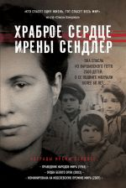
Майер, Дж. Храброе сердце Ирены Сендлер/ Джек Майер.- М.: Эксмо, 2014.-560 с.
1942-1943гг. Оккупированная немцами Варшава. Молодая полька Ирена Сендлер как социальный работник получает разрешение посещать Варшавское гетто. Понимая, что евреи обречены, Ирена уговаривает их отдать ей своих детей. Подростков Сендлер выводит через канализацию, малышей выносит в мешках и ящиках для инструментов. Она пристраивает их в монастыри и к знакомым. Кто-то доносит на Ирену, ее арестовывают, пытают и приговаривают к расстрелу.
1999-2000 гг. Канзас, сельская средняя школа. Три школьницы готовят доклад по истории и находят заметку об Ирене Сендлер. Почему о женщине, которая спасла 2500 детей, никто не знает? Вдохновленные ее подвигом, девочки ставят пьесу, которая неожиданно вызывает огромный резонанс не только в Америке, но и в Европе.
Эта удивительная история о подвиге, совершенном во время Холокоста, и о том, как этот подвиг изменил жизни трех школьниц из Канзаса. Джек Майер мастерски сплетает две эти отдельные, но неразрывно связанные истории в одну большую сагу, дающую нам уникальную возможность понять суть Холокоста и его значение для современного мира. Эта книга о том, как исторический подвиг может повлиять на современников, на молодежь, на нас с вами.

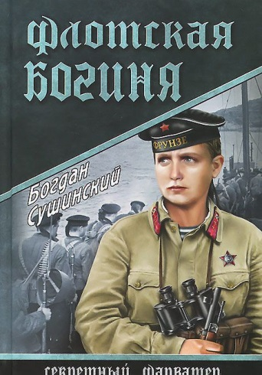

Сушинский, Б. Флотская богиня: роман/Богдан Сушинский.-М.: Вече, 2013.-384 с.

Главная героиня романа – единственная женщина-командир взвода морской пехоты Евдокия Завалий. В семнадцать лет она храбро воевала в составе 6-й десантной бригады, в течение восьми месяцев скрывая свой пол. Затем, после краткосрочных офицерских курсов, уже став командиром взвода, - «Фрау Черная смерть», как немцы именовали ее в штабных сводках, Завалий со своими бойцами освобождала Новороссийск и севастополь. Участвовала в штурме Сапун-горы, высаживалась с десантом в районе румынской Констанцы и в Югославии, прославилась в боях за Будапешт.
В звании гвардии полковника в отставке Евдокия Николаевна Завалий умерла в Киеве в 2010 году.

Ильина. Е. Четвертая высота/Елена Ильина. – М.- 1977- 304 с.
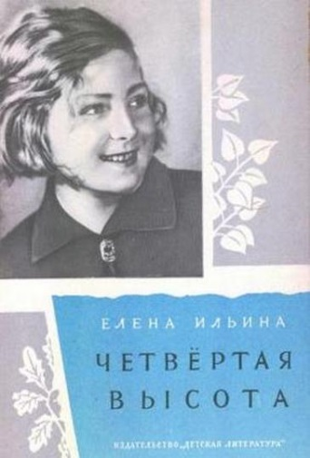
Эта книга - об удивительной судьбе знаменитой Гули Королевой, талантливой актрисе, прославленной героине Великой Отечественной войны и просто обаятельном, чутком и мудром человеке, для которого понятия любви к Родине и человеческого достоинства были не просто высокопарными фразами, а истинным и естественным смыслом всей жизни. Обязательно прочтите эту книгу о недолгой, но интересной и мужественной жизни героини! Ведь жизнь каждого человека это и есть открытая книга. А тем более жизнь столь незаурядной личности, какой была Гуля.
Книга, написанная Е. Я. Ильиной, впервые вышла в свет в 1946 году и с тех пор выдержала много изданий.
Васильев, Б. А зори здесь тихие/Борис Васильев.-М.: Вагриус.-2004.-347 с.
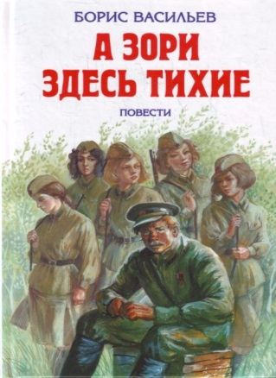
Борис Васильев относится к тем писателям, кто сам прошел трудными дорогами войны, кто защищал родную землю с оружием в руках… Его повесть “А зори здесь тихие. ” — одна из любимых книг о войне., о женщине на войне. Сам автор писал: «Я хотел рассказать о пережитом сегодняшним девятнадцатилетним. Рассказать так, чтобы они сами словно бы прошли дорогами войны, чтобы погибшие девочки показались им близкими, понятными - их современницами. И в то же время - девочками тридцатых годов».
У каждой девушки свой счет к немцам: чувство долга перед мужем заставляет Риту Осянину взять оружие; у красивой Женьки расстреляли всю семью; у хрупкой Сони Гурвич осталась в оккупированном Минске семья; у Лизы Бричкиной из-за войны не сложилась личная жизнь; у Гали Четвертак не осуществились надежды. Все они без колебаний готовы вступить в неравный бой с фашистами. Чувство ненависти к врагам объединяет их.
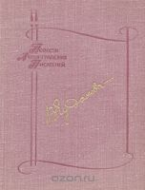
У каждой была своя судьба, были свои мечты, стремления. Девушки погибли во имя светлого будущего, во имя того, чтобы над нашей страной всегда было чистое небо, тихие зори. Подвиг девушек не забыт, память о них будет вечным напоминанием, что у войны не женское лицо.
Чудакова, В. Чижик – птичка с характером. - Л.: Лениздат, 1980.- 543 с.
Небольшой городок Дно * фашисты бомбили и обстреливали уже на седьмой день войны.
Вчерашние восьмиклассники ринулись в военкомат: просили, доказывали, умоляли, но на фронт их не брали. И всё же некоторые из них попали в военные части или ушли в партизаны и героически сражались вместе со взрослыми бойцами…
Автор этой книги Валентина Чудакова была официально удочерена 183 стрелковой дивизией.
Шестнадцати лет она начала свой путь на войне. Была санитаркой, связной, агитатором, потом командиром пулемётного взвода в знаменитой Сибирской дивизии. На войне пришла к ней любовь и страшное горе — гибель любимого человека. Она героически сражалась, была несколько раз ранена, награждена несколькими орденами и многими медалями.
«Чижик — птичка с характером» — повесть биографическая ** . Она написана на самом достоверном материале, на событиях, лично пережитых автором. Это воспоминание о войне человека смелого, искреннего, жизнелюбивого.

Друнина, Ю. Я прошла по житейским волнам/Юлия Друнина.-М.: Эксмо, 2009.-512 с.
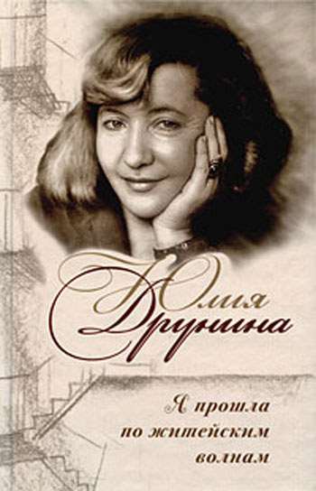
Я только раз видала рукопашный.
Раз – наяву. И тысячу – во сне.
Кто говорит, что на войне не страшно,
Тот ничего не знает о войне.

Эти строчки принадлежат Юлии Друниной, участнице войны, ушедшей на фронт в 18 лет. На войне она была медсестрой, санитаркой в пехоте, самом неблагоустроенном роде войск, и нигде-нибудь в госпитале, а на передовой, в пекле, где под огнем приходилось некрепкими девичьими руками вытаскивать тяжеленных раненых. Смертельная опасность и тяжкий труд вместе. Юля дважды ходила добровольцем. Ее тяжело ранили, осколок перебил солнечную артерию – прошел буквально в двух миллиметрах. Но, едва поправившись, опять рванула на передовую. Только после второго ранения ее списали вконец.
Внешность кинозвезды, мужество солдата, душа поэта…
С последних дней Отечественной до последних своих дней Юля не могла оторваться от войны. Со страниц этой книги вновь звучит неповторимый голос поэта-фронтовика, поэта-лирика ушедшей эпохи – с новыми и новыми поколениями говорит Юлия Друнина.
Перед вами уникальная книга, составленная дочерью поэта Еленой Липатниковой. В ней не только стихи, но факты биографии удивительной женщины. В ней и потрясающая по силе история любви двух талантливейших людей – Юлии Друниной и Алексея Каплера.

Женщине не нужно воевать.
Пусть она красивая и хрупкая,
Будет просто женщина и мать,
Свой очаг хранящая голубкою…
Женщине не нужно воевать?
Но солдаты нынче вспоминают:
-Стыдно было землю обнимать,
Если цепь девчонки поднимают.
Тишь в полях. Хотя года идут.
Памятное время сердцу дорого.
И на встречах ветераны ждут
Своего отважного комсорга.
Ей готовы руки целовать
Все солдаты, старше и моложе.
Слава женской доблести!
Но все же
Женщине не нужно воевать!
Нина Новосельнова

